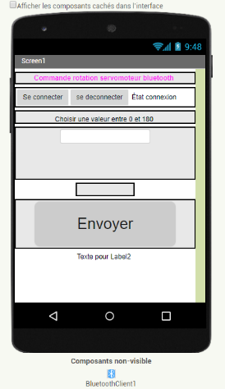
Connexion Bluetooth et Servomoteur
Saisie de la valeur de l’angle

Programme AppInventor :

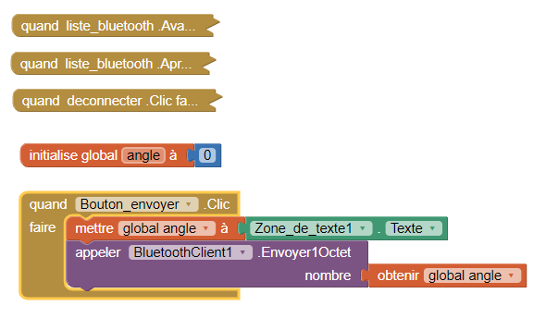

Programme Mblock :
